Nama : Reva Doni Aprilio

NIM : 1302204051

Kelas : SE-44-01

**Modul 3**

1. Link Repository

<https://github.com/RevDonz/tp-kpl-3>

1. Screenshot

Program Ketika baru dijalankan :

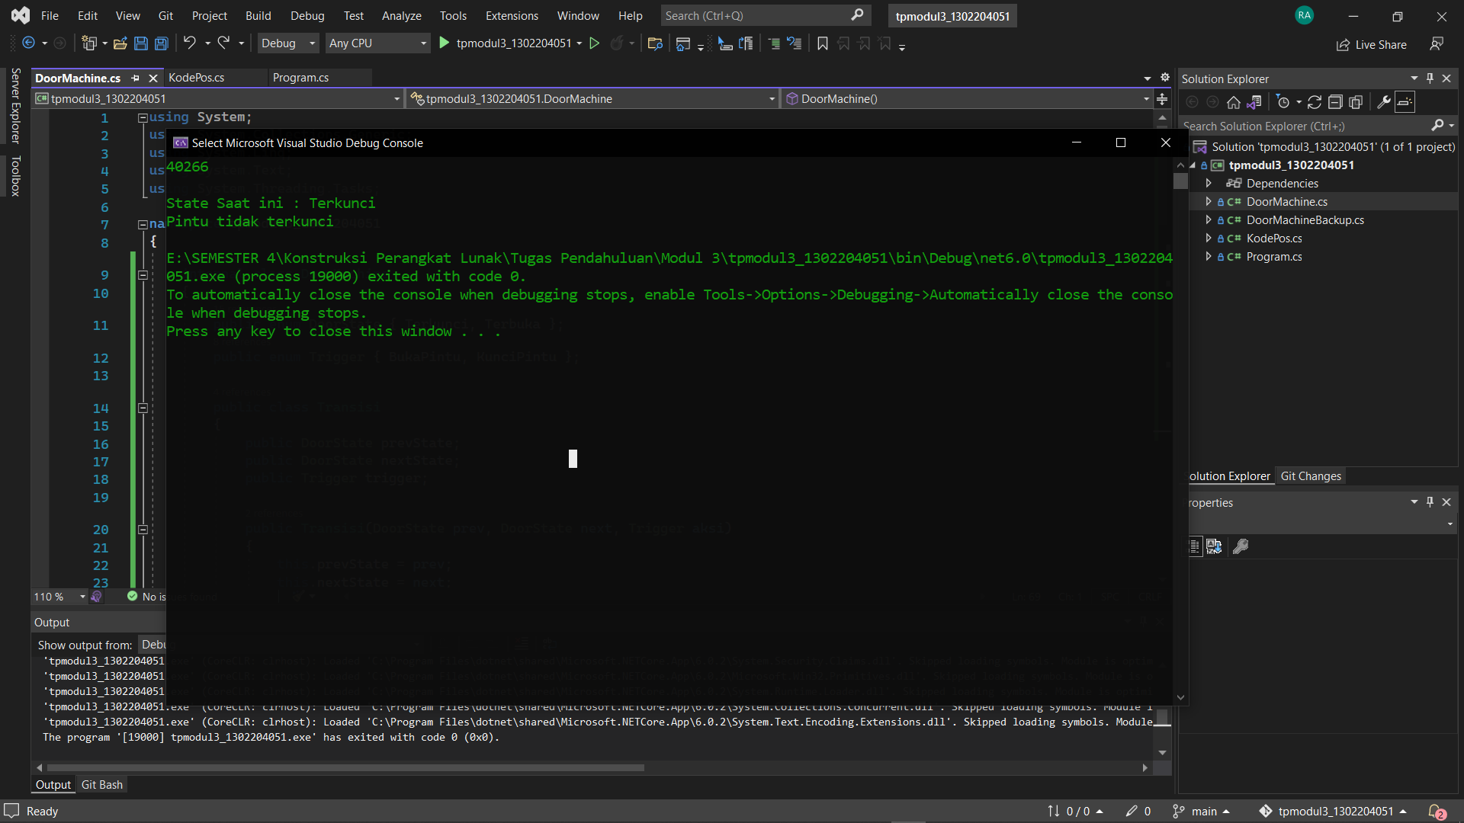

Main Class :

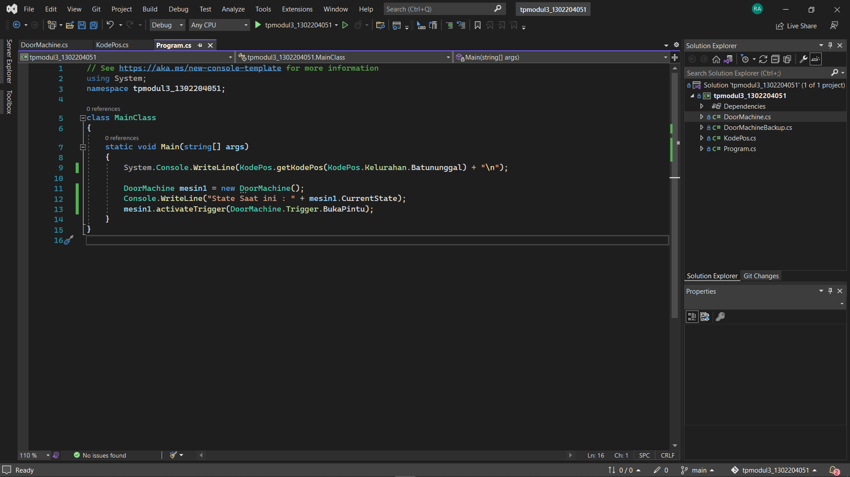

Di Main Class hanya pemanggilan fungsi dan pembuatan objek dari Clas KodePos dan DoorMachine.

Class KodePos :

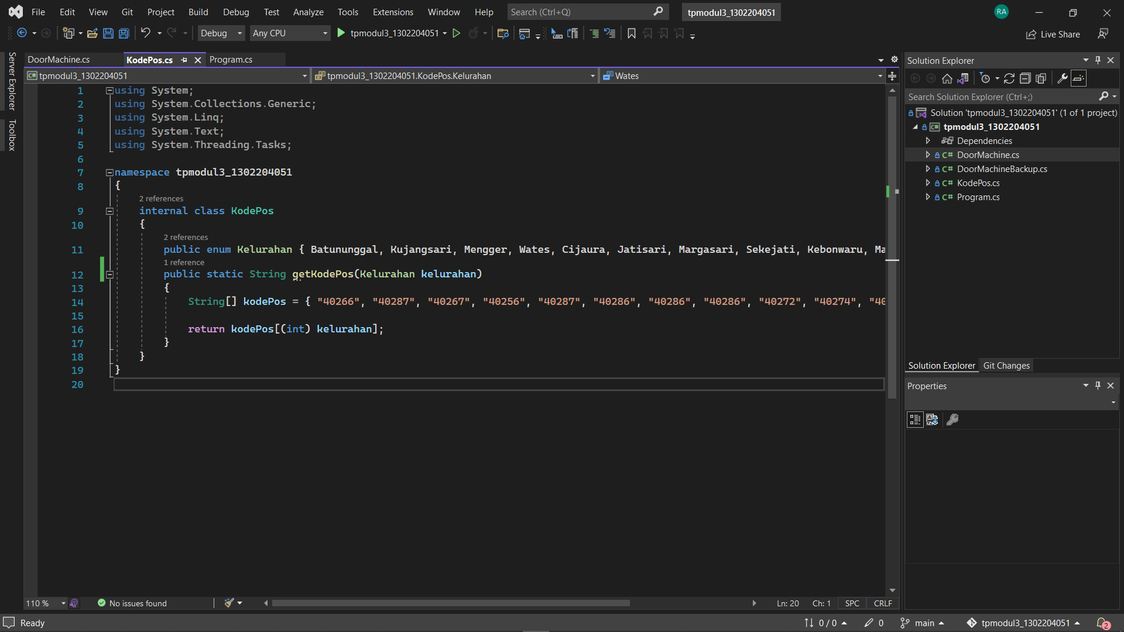

Disini membuat struktur data enum agar lebih efisien daripada menggunakan logika if else.

Class DoorMachine :

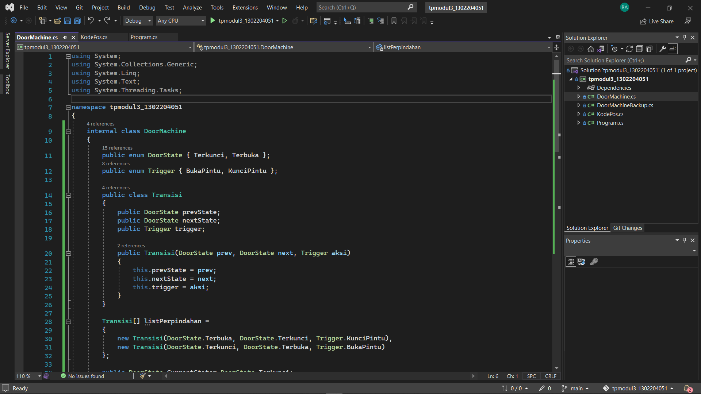

Mulai dari pembuatan struktur data untuk State dan Trigger. Lalu membuat Constructor dan array dari class Transisi.

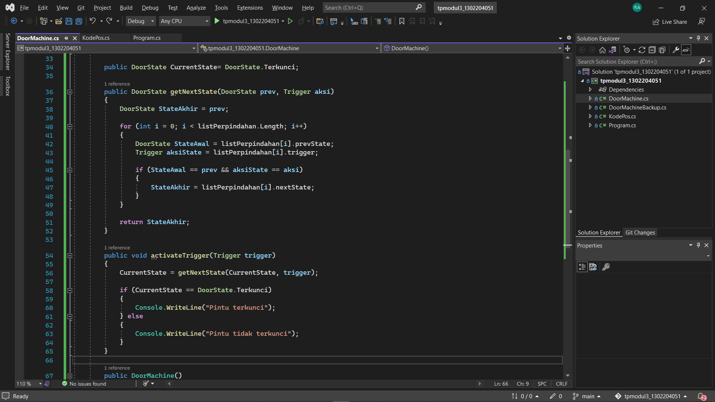

Membuat fungsi untuk mencari State selanjutnya dan mengubah State awal ke State akgir menggunakan procedure activateTrigger.